用户操作手册

一、会士提名
个人会员需要提名机构或提名人提名后才会有会士申请资格，提名方式分为提名机构提名和提名人提名。
提名机构提名：分会，专委会，工作委员会，地方电子学会管理员登录会员后台管理系统（http://hyadmin.cie-info.org.cn/）后，顶部菜单栏切换到【会士提名】，输入被提名者的会员编号 进行提名。


图1 会士提名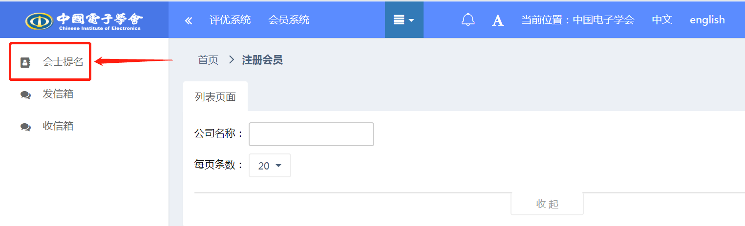

图2 会士提名
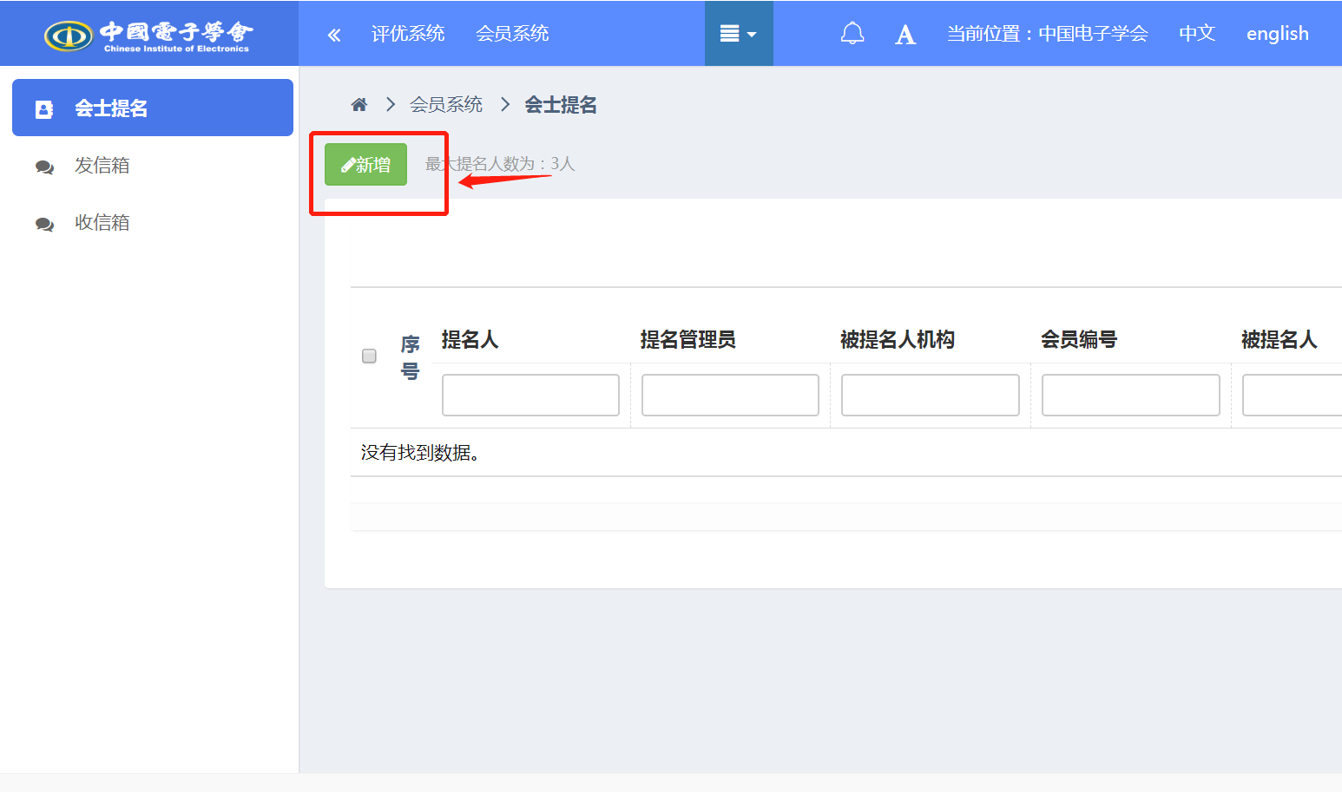
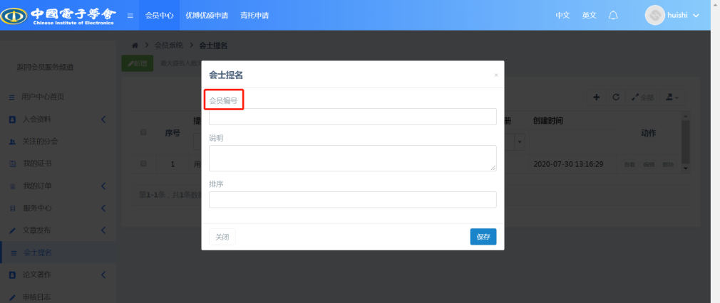

提名人提名：具有提名资格的会员（会士）登录电子学会会员系统（http://member.cie.org.cn/login）在会员个人中心点击左侧菜单栏的【会士提名】提名会士。

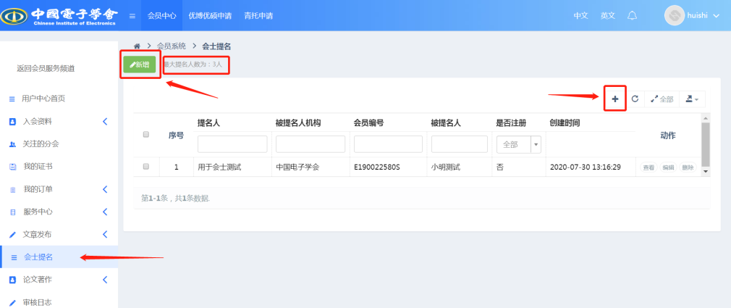
图4 会士等级的会员个人中心

图5 会士提名

会士申请
被提名的会员登录会员系统（http://member.cie.org.cn/login），在个人中心顶部和左侧会显示【会士申请】按钮，点击进入申请。

个人信息维护
登录平台后，在个人中心首页：
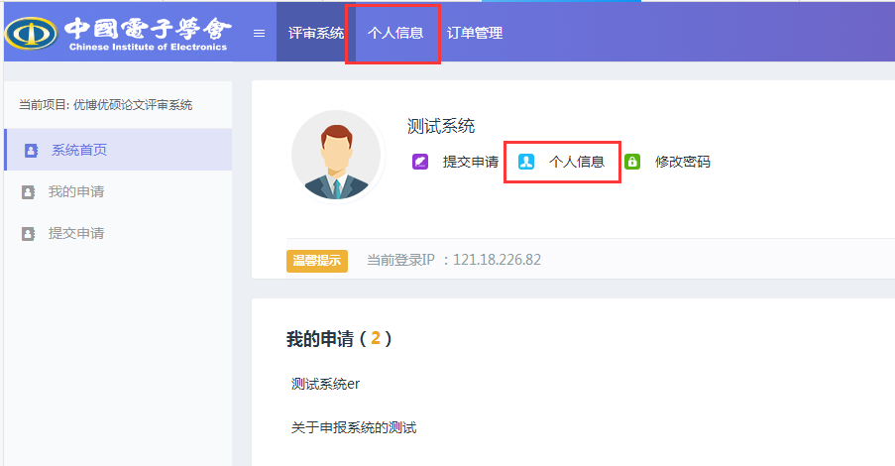
图2 项目申报系统个人中心首页

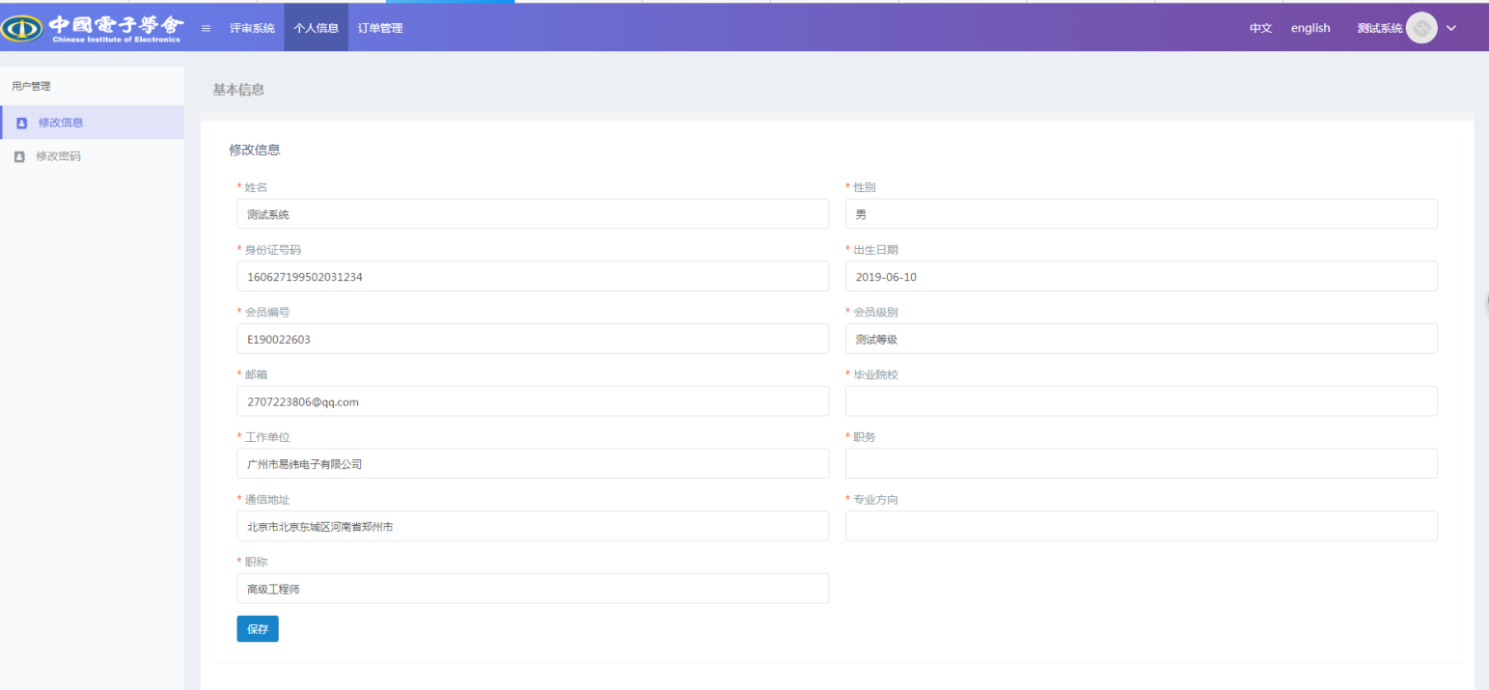
图3 个人信息页面
【修改密码】设置新密码
【个人信息】修改完善会员个人信息

2. 填写申请表信息
方式一：在项目申报系统个人中心右侧显示近期项目，点击进入。
方式二：点击左侧菜单【提交申请】进入项目展示页面，点击申报进入。
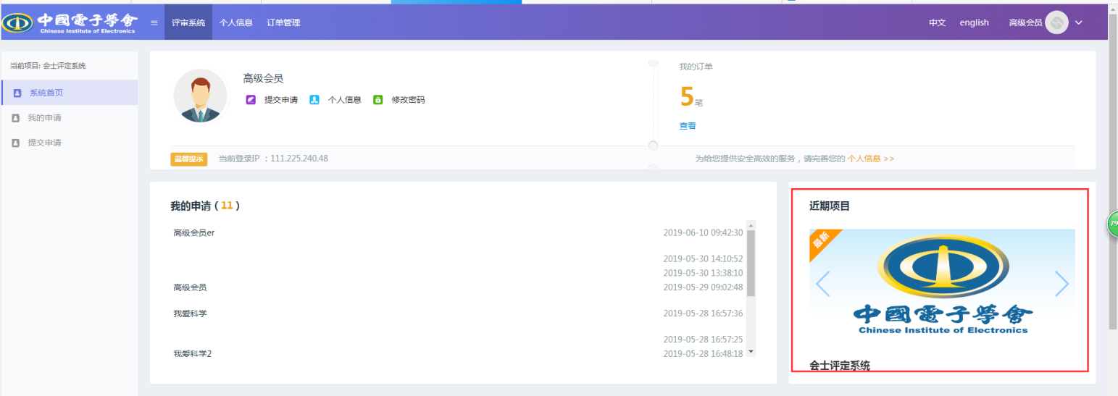
图4 方式一进入图示
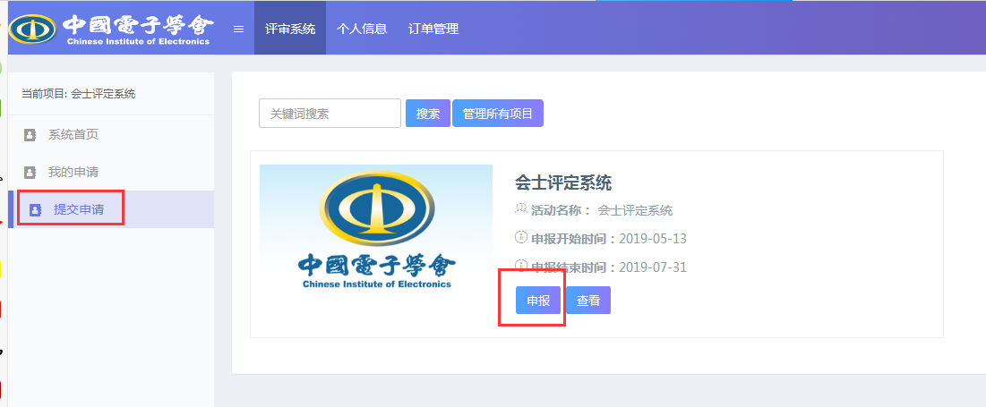
图5 方式二进入图示
当前日期在项目规定的申请开始时间和结束时间范围内，点击【申报】进行申请，按照引导信息信息填写。
1）填写申请信息，个人信息中已经保存的信息，这里会自动填写，信息填写完后可以暂存信息方便检查无误后提交。

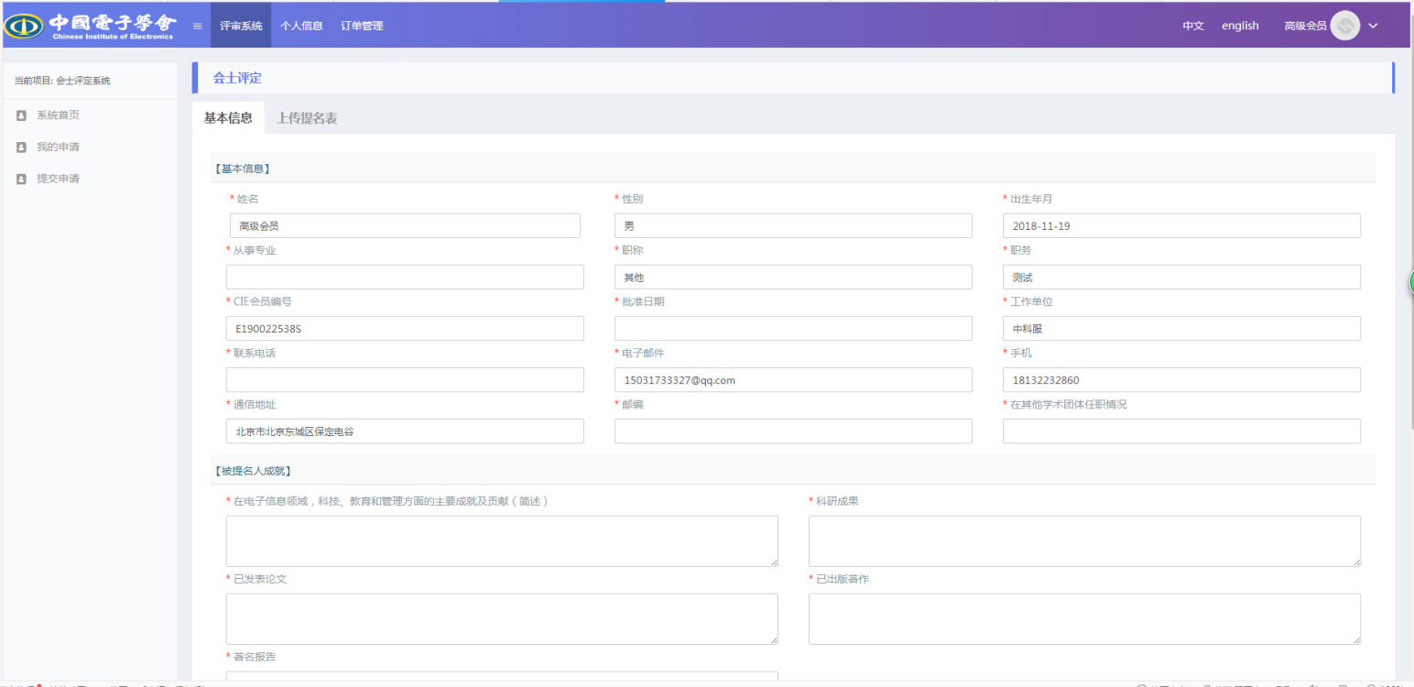
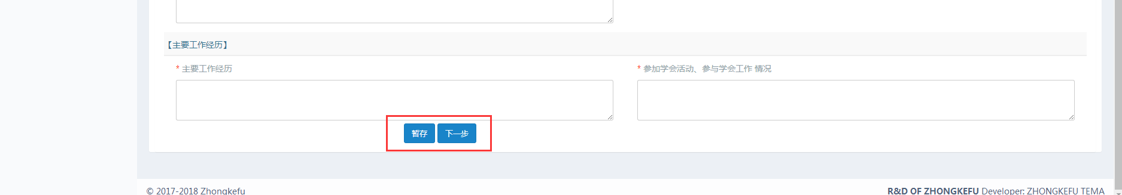

2）点击下一步，然后点击页面上方的【下载提名表】，信息填写有误的可点击“上一步”修改信息，然后再次下载新的提名表。

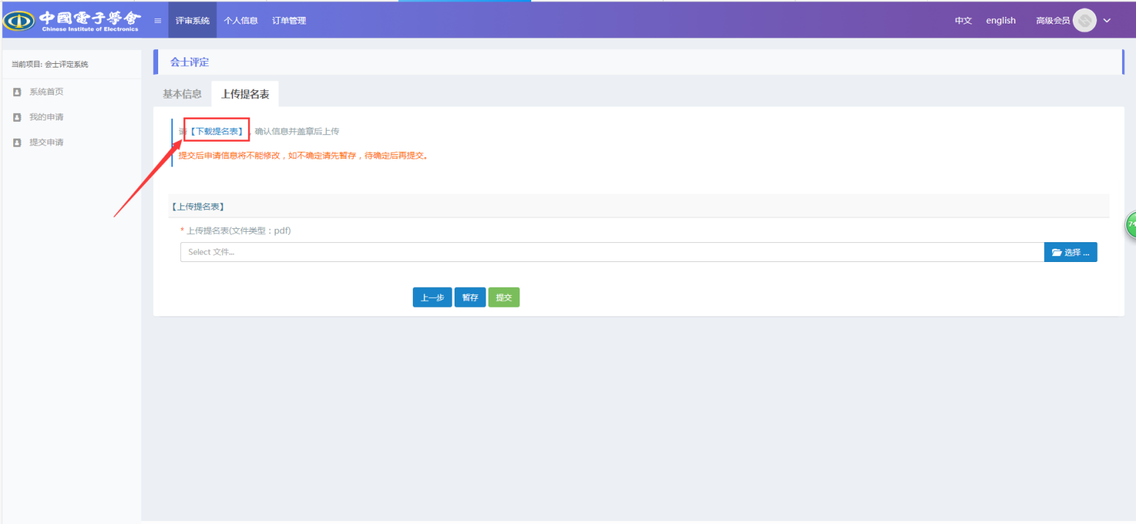

3）提名表盖完章后，上传推荐表扫描后的电子版文件到系统中
上传后可点击暂存，下载或者预览上传的文件进行二次确认，如发现有误点击【选择】可重新上传新的文件。
4）点击【提交】后申请进入形式审查审批阶段，提交的申请信息将不能修改，只有后续的审批环节申请被驳回后，才能修改申请信息。
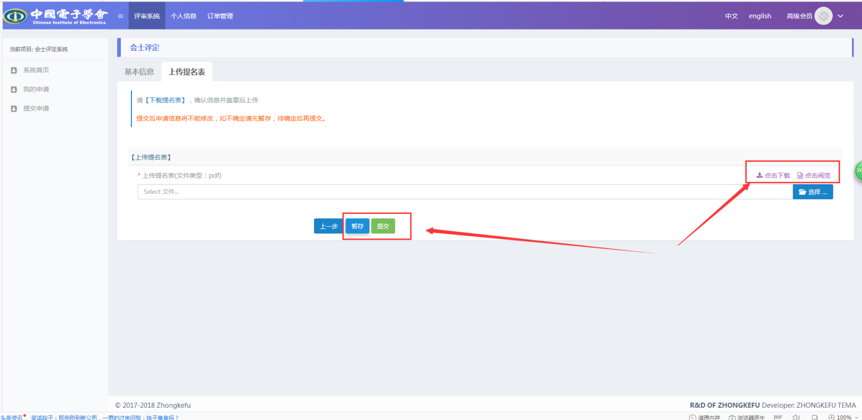

2.查看申请
在【我的申请】中，可查看申请信息。可根据申请状态跟进申请进度

